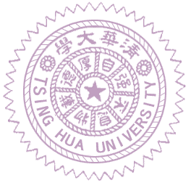
國立清華大學工程與系統科學系
DEPARTMENT OF ENGINEERING AND SYSTEM SCIENCE
NATIONAL TSING HUA UNIVERSITY 30013新竹市光復路二段101號

101,Section 2,Kuang Fu Road,Hsinchu,Taiwan, R.O.C. TEL:886-3-5710524
FAX:886-3-5720724

博士班學生資格考口試委員通知書
茲敦請您擔任本系博士班學生 資格考口試委員。
隨函附上該生之論文研究大綱乙份，敬請 審查。有關委員主席提名與口試內容與方式，請各委員在口試當天討論決定。

口試日期： 年 月 日 時 分
口試地點：
論文指導教授：

系主任 敬 啟
年 月 日

